**Du Tessin au Lac Majeur**

**Du 03 au 05 septembre 2019**

**Votre hôtel :**

**Hôtels de la Chaîne Zacchera,** de catégorie 4*

A Baveno ou Stresa (Italie) – formule roulette

Nom et adresse de l’hôtel J-10 avant l’arrivée

[www.zaccherahotels.com](http://www.zaccherahotels.com)

**Mardi 03 septembre 2019 Bellinzona – les bords du lac Majeur**

**A 06h30, départ depuis Meinier, près de la déchetterie, route de la Repentance**

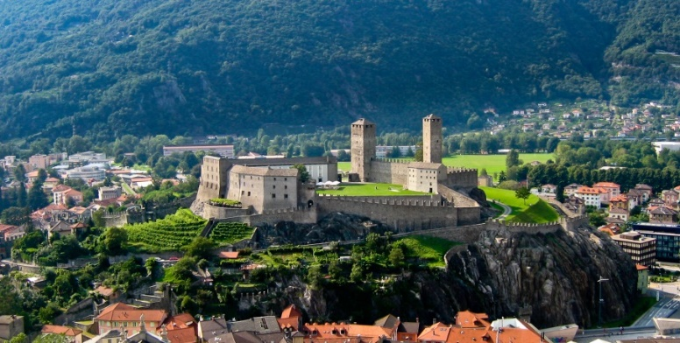Voyage en direction de Lausanne, Berne. **Pause-café-croissant en cours de route**.

Continuation par Lucerne, le tunnel du Gothard, Airolo, **Bellinzona :** **repas de midi dans un grotto.**

L’après-midi, **visite guidée du centre historique et du château Castelgrande**. *Les trois châteaux et les murs d'enceinte de la ville de Bellinzona furent bâtis à l'époque médiévale ; le but de ces fortifications était de barrer l'accès de la vallée du Tessin aux populations du Nord et de contrôler les péages et la route qui mène vers le Saint-Gothard.*

Départ pour **Baveno ou Stresa**. **Installation dans les chambres à l’hôtel et souper**. Soirée libre.

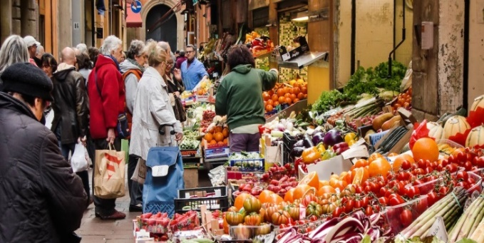**Mercredi 04 septembre 2019 Marché de Luino et la Suisse Miniature**Petit déjeuner buffet à l’hôtel. Départ en car pour **Intra : embarquement sur le Ferry et traversée du Lac Majeur jusqu’à Laveno.** Poursuite jusqu’à **Luino : temps libre sur son marché** *(tous les mercredis),* qui jouit d’une renommée internationale et offre des marchandises de toutes sortes : *des denrées alimentaires aux vêtements, des fleurs aux accessoires les plus divers.*

**Repas de midi dans un restaurant sur place**

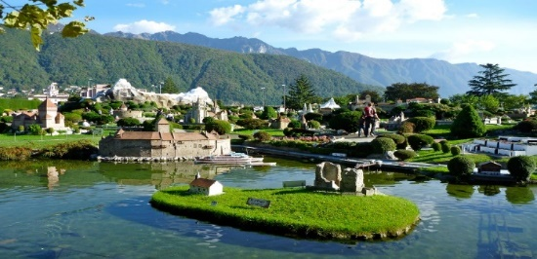 L’après-midi, trajet en car jusqu’à **Melide et** **visite de la Suisse miniature.** *Swissminiatur a été inaugurée en 1959. La zone pour la réalisation du projet a été choisie en tout premier lieu par la beauté, la chorégraphie du paysage et pour son climat.*

Retour à votre hôtel. **Souper à l’hôtel.** Fin de soirée libre.

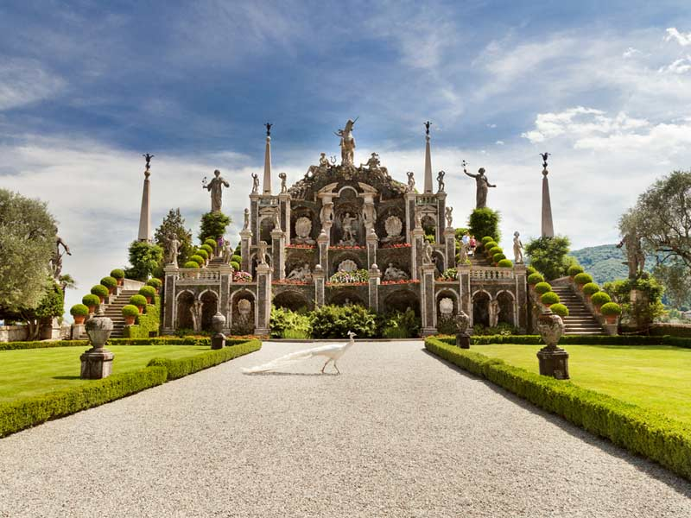**Jeudi 05 septembre 2019 Les îles Borromées et retour en Suisse**

Petit déjeuner buffet à l’hôtel. Le matin, au départ de Baveno, embarquement sur un bateau et **départ pour l’Isola Madre** qui est occupée par **un palais et un jardin à l’anglaise : entrée et visite libre**plus tard**,** arrêt à **l’Isola Bella**, la plus célèbre des îles Borromées, presque entièrement occupée par le grandiose **Palazzo Borromeo : entrée et visite libre du Palais.**

Continuation en bateau jusqu’à **l’Ile des Pêcheurs : repas de midi dans un restaurant**

Après le repas de midi, le **bateau vous conduit au port de Baveno : débarquement** et vous entreprenez votre voyage de retour en Suisse en car via Domodossola, Col du Simplon, Sion, Martigny. Arrivée dans votre localité en début de soirée aux alentours de 20h30.

**Prix par personne en chambre double CHF 560.00**

**Inclus dans le prix**

* Voyage en car 4* tout confort, air conditionné, frigo, W.-C., vidéo, sièges inclinables, cale-pied
* La pause-café-croissant le J1
* Le coup de fendant du patron à l'aller et au retour
* L’hôtel à Baveno ou Stresa, chambre double avec salle de bains, W.-C, avec petit déjeuner buffet
* La pension complète (repas plus léger le midi )
* Les boissons aux repas (¼ de vin, eau minérale et café/pers./repas)
* Les excursions et visites mentionnées sur le programme

**Non inclus dans le prix**

* Supplément chambre individuelle **CHF 80.-**
* Assurance annulation et assistance obligatoire **CHF 30.- par personne**

**Devises : Francs suisses et Euros**

**Carte d’identité ou Passeport valable obligatoire**

